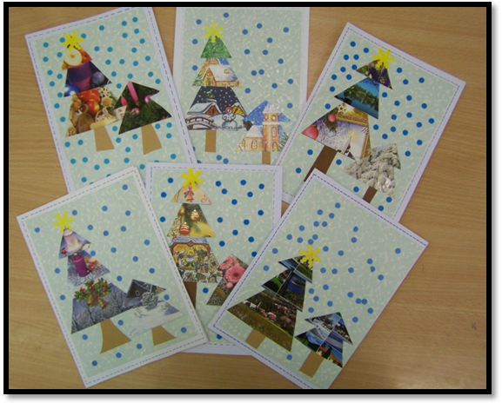Žáci a pedagogický sbor
Základní školy v Trhové Kamenici
Vás zvou na
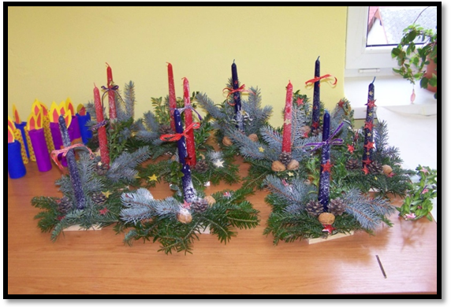Vánoční jarmark,
který se bude konat
ve čtvrtek 6. 12. 2012 od 16:00 hodin v Sokolovně.
Součástí vánočního jarmarku bude vystoupení žáků ZŠ Trhová Kamenice.

